বাংলাদেশ এ্যাক্রেডিটেশন বোর্ড (বিএবি), শিল্প মন্ত্রণালয় এবং যুক্তরাষ্ট্রের কৃষি বিভাগের আর্থিক সহায়তায় পরিচালিত বাংলাদেশ ট্রেড ফ্যাসিলিটেশন প্রজেক্ট (বিটিএফ) এর মধ্যে সমঝোতা স্মারক স্বাক্ষর
ঢাকা, ০৪ মে ২০২৫ খ্রি. (২১ বৈশাখ ১৪৩২)

বাংলাদেশ এ্যাক্রেডিটেশন বোর্ড (বিএবি), শিল্প মন্ত্রণালয় এবং যুক্তরাষ্ট্রের কৃষি বিভাগের আর্থিক সহায়তায় পরিচালিত বাংলাদেশ ট্রেড ফ্যাসিলিটেশন প্রজেক্ট (বিটিএফ) এর মধ্যে সমঝোতা স্মারক স্বাক্ষর অনুষ্ঠিত হয়। অনুষ্ঠানে প্রধান অতিথি হিসেবে উপস্থিত ছিলেন শিল্প মন্ত্রণালয়ের সম্মানিত সচিব জনাব মোঃ ওবায়দুর রহমান। অনুষ্ঠানে বিশেষ অতিথি হিসেবে উপস্থিত ছিলেন বাংলাদেশ ট্রেড ফ্যাসিলিটেশন প্রজেক্ট (বিটিএফ) প্রকল্পের পরিচালক মি: মাইকেল জে পার। অনুষ্ঠানে সভাপতিত্ব করেন বিএবি’র মহাপরিচালক (অতিরিক্ত সচিব) জনাব মুঃ আনোয়াiæল আলম। এছাড়া শিল্প মন্ত্রণালয়, বিএবি এবং বিটিএফ এর ঊর্ধ্বতন কর্মকর্তাগণ অনুষ্ঠানে উপস্থিত ছিলেন।

অনুষ্ঠানে বাংলাদেশ এ্যাক্রেডিটেশন বোর্ড (বিএবি) এর পক্ষে মহাপরিচালক (অতিরিক্ত সচিব) জনাব মুঃ আনোয়াiæল আলম এবং বাংলাদেশ ট্রেড ফ্যাসিলিটেশন প্রজেক্ট (বিটিএফ) এর প্রকল্প পরিচালক মি: মাইকেল জে পার সমঝোতা স্মারকে স্বাক্ষর করেন।

অনুষ্ঠানে প্রধান অতিথি বলেন, বাংলাদেশের কৃষি ক্ষেত্র যথেষ্ট সমৃদ্ধ হওয়া সত্ত্বেও বিভিন্ন কারিগরি প্রতিবন্ধকতার কারণে প্রত্যাশা অনুসারে এক্ষেত্রে কাঙ্খিত সাফল্য অর্জিত হয়নি। দেশে উৎপাদিত খাদ্য ও কৃষিজাত পণ্যের রপ্তানি বাজার সম্প্রসারণের লক্ষ্যে সংশ্লিষ্ট বিভিন্ন মন্ত্রণালয় এবং বিভাগ/দপ্তরসহ সকল অংশীজনদের সক্রিয় অংশগ্রহণে সম্মিলিতভাবে উদ্যোগ গ্রহণ এবং বাস্তবায়ন করতে হবে। এ সমঝোতা স্মারক খাদ্য ও কৃষি পণ্যের গুণগত মান নিশ্চিতকরণে সহায়তার মাধ্যমে আন্তর্জাতিক রপ্তানি বাণিজ্যে দেশের দীর্ঘমেয়াদে প্রতিযোগিতার সক্ষমতা অর্জিত হবে মর্মে তিনি আশাবাদ ব্যক্ত করেন।
বিএবি’র মহাপরিচালক বলেন, খাদ্য ও কৃষিজাত পণ্য আন্তর্জাতিক বাজারে প্রবেশের ক্ষেত্রে যে সকল কারিগরি বাধার সম্মুখীন হচ্ছে তা অপসারণে বিশ্বব্যাপী এ্যাক্রেডিটেশন একটি স্বীকৃত পদ্ধতি হিসেবে কাজ করে। বিএবি দেশে উৎপাদিত খাদ্য ও কৃষিজাত পণ্যের রপ্তানি বাণিজ্য সম্প্রসারণের লক্ষ্যে কাজ করে যাচ্ছে। ইতোমধ্যে বিএবি Asia Pacific Accreditation Cooperation (APAC) এবং International Laboratory Accreditation Cooperation (ILAC) এর সাথে Mutual Recognition Arrangement-MRA স্বাক্ষর করেছে। ফলে বিএবি এ্যাক্রেডিটেড প্রতিষ্ঠানের টেস্টিং/রিপোর্ট আন্তর্জাতিকভাবে স্বীকৃত ও গৃহীত হচ্ছে। এ সমঝোতা স্মারক স্বাক্ষরের মাধ্যমে রপ্তানি বাজারের চাহিদা ভিত্তিক নতুন এ্যাক্রেডিটেশন স্কীম চালুকরণে বিএবি’র সক্ষমতা বৃদ্ধি পাবে ।
বিটিএফ প্রকল্প পরিচালক মি: মাইকেল জে পার বলেন, এ প্রকল্পের অন্যতম উদ্দেশ্য গুণগত মান নিশ্চিতকরণকারী প্রতিষ্ঠানসমূহের কারিগরি সক্ষমতা অর্জনের মাধ্যমে বাংলাদেশে উৎপাদিত খাদ্য ও কৃষিজাত পণ্যের ওপর দেশী বিদেশী ক্রেতা এবং ভোক্তার আস্থা অর্জন করা। যা এ প্রকল্পের মাধ্যমে অর্জিত হবে বলে তিনি আশাবাদ ব্যক্ত করেন।
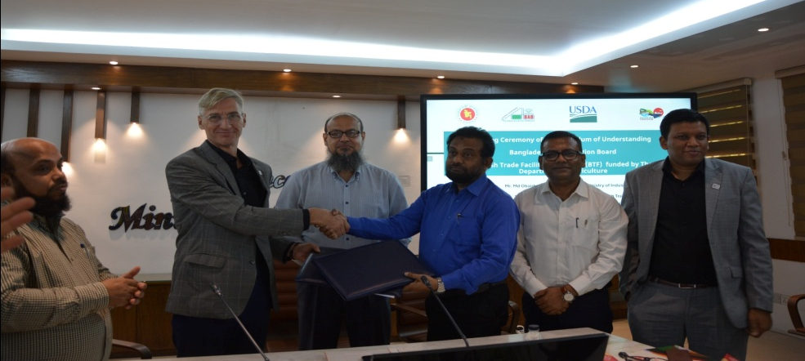
ফটো: অনুষ্ঠানে শিল্প মন্ত্রণালয়ের সম্মানিত সচিব জনাব মোঃ ওবায়দুর রহমান এর সাথে বিএবি’র মহাপরিচালক (অতিরিক্ত সচিব) জনাব মুঃ আনোয়াiæল আলম, বিটিএফ এর পরিচালক মি: মাইকেল জে পার, শিল্প মন্ত্রণালয়ের অতিরিক্ত সচিব (প্রশাসন) মোঃ নূরুজ্জামান এনডিসি- সহ শিল্প মন্ত্রণালয়, বিএবি এবং বিটিএফ এর ঊর্ধ্বতন কর্মকর্তাগণ ।

